南方IT学院

**学 生 毕 业 论 文**

**题 目** 基于RBAC的风行物流系统的设计与实现

**学 号：** 180630009

**专 业：** 软件工程

**学生姓名：** 韦海超

**指导教师：** 陈军

2020年 2 月 13 日

**诚 信 声 明**

我声明，所呈交的毕业论文是本人在老师指导下进行的研究工作及取得的研究成果。据我查证，除了文中特别加以标注和致谢的地方外，论文中不包含其他人已经发表或撰写过的研究成果，也不包含为获得其他教育机构的学位或证书而使用过的材料。我承诺，论文中的所有内容均真实、可信。

毕业论文作者签名：韦海超 签名日期：2020 年2月13日

**论文摘要**

在社会与科技迅猛发展的时代，经济化发展是当今社会发展的必然趋势，在这个物联网时代中，庞大的信息体为物流行业带来了极大的发展前景，当商品可以通过数据可以随时跟踪，为物流行业又增添了一双翅膀，便利了物流行业的各各环节，也为供应链各各环节的管理带来便利的管理，达到最大化资源优化配置的目的。在庞大的信息化时代，物流行业在业务上的发展也到了一定的瓶颈期，也经常在业务上会出错。想要在物流行业提高业务能力与提高劳动生产力，进而促进物流行业的经济效益，由此风行物流系统就应运而生，为我们解决物流行业的问题。

本系统主要是为了解决物流管理的业务问题，为管理方便而设计的，后台用IDEA，使用MySQL数据库作为风行物流系统的数据库，使用Easyui作为网页前端开发语言及Spring、Mybatis作为后台服务器开发语言，模式采用多模块模式进行开发。主要功能要素包括权限管理，入库管理，在库管理，出库管理，仓库管理。

# 

# 目 录

1 引言 6

1.1 背景 6

1.2 研究现状与发展趋势 7

1.3 现实意义 7

1.4 系统概述 7

1. 权限管理模块 7

2. 入库管理 8

3. 在库管理 8

4. 出库管理 8

5. 仓库管理 8

1.5 开发环境介绍 8

1.5.1 运行环境 8

1.5.2 开发工具 8

2可行性分析 8

2.1 问题定义 9

2.2 技术可行性分析 9

2.3 经济可行性分析 9

2.4 操作可行性分析 9

3 需求分析 10

3.1 功能性需求 10

3.2 权限管理模块 10

3.3入库管理模块 10

3.4在库管理模块 10

3.5出库管理模块 11

3.6 仓库管理模块 11

4 概要设计 11

4.1概述 11

4.2技术采用 12

4.3系统总设计 12

5 数据库设计 14

5.1 数据库概述 14

5.2 数据表介绍 14

6 系统实现 24

6.1系统登录界面 24

6.2系统主界面 24

6.3资源管理 25

6.4角色管理 26

6.5用户管理 26

6.6收货单管理 27

6.7调拨入库单管理 27

6.8新增退货单管理 28

6.9退货入库单管理 28

6.10盘点单管理 29

6.11新增调拨单 29

6.12货物报表 30

6.14出货单管理 30

6.15调拨出库单管理 31

6.16越库出货单管理 31

6.17直接出库单管理 32

6.18仓库 32

7 系统测试 33

7.1 测试计划 33

7.2 测试方法 34

7.3 测试用例 34

7.4 测试结论 37

8 总结 37

致谢 38

论文评定表 39

# 1 引言

在这个物联网发展迅猛、信息量也不断上升，物流行业的发展有了更明显的机遇，但伴随着机遇的同时也存在着巨大的压力和挑战，依据时代发展和应变时代的变化，为提高管理水平，以技术简化各种复杂的物流业务操作和在最短的时间内完成在物流业务操作上的作为软件的主要目标，在业务操作上提高，才能提高客户对物流行业的支持与信赖，在物流行业中，最主要的便是便捷的物流运营，而风行物流系统对于现代的现状来说，原本庞大又复杂的客户数据、繁杂的工作因这个系统变得简单并且方便快捷，对于从事企业的领导者来说，能更便捷且有效的对客户所提交的物流信息进行掌控，更能提高企业对与业务进行管理。

像发达国家，物流的发展大大促进了经济的发展，现代物流行业迅猛，发展的趋势变成系统化、信息化、存储仓库和运输的综合趋势，对我国的物流行业的发展形成严峻挑战，以传统的物流运营方式已不适应现代化的物流行业，如何提高在运输与信息之间的业务逻辑完成、缩短物流的过程、降低产品的库存，满足市场需求，这是物流行业所面临的问题，本系统也是针对这些问题而诞生的，并适用于中小型企业的实际需要而打造的一套物流系统。系统所解决的问题能够帮助企业实现对物流全过程的优化和控制，高效整合企业的物流业务，减轻企业在工作上的复杂度，提高企业的经济效应和增强高效的、实用的、高技术的物流系统和管理体系。

## 背景

在这个信息化、商业化的时代，科技的更替千变万化，电脑上的软件也不断在群众中普及，给人们的日常生活带来便利，因此电脑软件在人们的生活和工作中起到非常重要的作用。而在物联网的发展下，物理行业的竞争力也在不断扩大，为物流信息的实时更新、提高物流上的工作人员需求，制定正确的业务管理已成为物流的一项重要任务，而借助强有力的物流系统工具来运行业务的管理，创造客观的经济效应已经成为物流公司的首选。再加上国家对物流行业的发展和支持，物流行业有着夺目的前景优势，物流行业发展壮大是必然的，为满足进行物流服务供需信息的交互，需要有物流信息管理平台提供大量准确、及时的信息数据，能在最大限度挖掘和优化物流资源来满足企业于用户的需求，从而建立高效的物流经济，既能让公司收益数倍，也能带给用户快捷方便。

## 研究现状与发展趋势

随着物联网快速发展，物流作为企业作业管理的协作者、物流服务的整合者以及物流外包的契约者，日趋成为现代物流主流服务模式。在全国经济快速发展的新型趋势下，大力发展以第三方物流为特征的现代化物流服务即是推动我国经济质量升级的一条重要渠道，也是我国传统运输物流企业转型的必然要求。伴随着我国经济的持续快速发展，我国物流行业呈现出高速增长的势头，而物流信息化的投入力度也相应提高，建设步伐持续加快。相关调查显示，我国大中型企业物流及第三方物流企业信息化意识普遍提高，信息化进程正在加快，大约有74％的企业已经建立了信息管理系统，77％的企业已有自己的网站。事实上，目前较低的信息化应用水平已经成为制约我国现代物流发展的重要因素，我国物流业迫切需要提高信息化水平，以提升国际竞争力。

## 1.3 现实意义

## 现代物流业作为中国现代服务业的重要组成部分，对提高国民经济运行质量、优化经济流程、调整经济结构、扩大内需、增进社会福利等都具有全局性的积极影响。在时间上，现代物流业通过消灭耽搁迟滞，可以减少其他产业的库存积压和断档脱销，加快生产和流通节奏、优化经济流程。在空间上，可以实现物质产品生产地和消费地之间的有效衔接，通过消灭无效生产，可以优化资源配置和产业结构，促进相关产业高效、协调发展，提高经济运行质量。具体来说，现代物流作为社会经济生产中的一种增值性活动，其功能价值主要表现为时间效益、空间效益、增值服务效益和整合效益四大方面。

## 1.4 系统概述

主要针对的是中小型物流公司的设计的，基本符合他们所要用到的功能。目前，本设计应解决的主要的功能有5个:

1. 权限管理模块

这个模块主要是管理用户、角色以及资源，如一个用户可以有多个角色，每个角色可以有什么权限，给予特定的权限来进行访问资源，如管理员能进行用户角色的修改、资源的权限编辑，而普通用户只能查看，当管理员可以给定角色给用户时用户才具有访问资源、编辑资源权限。

1. 入库管理

入库管理分为收货单管理，调拨入库单管理，新增退货单管理，退货入库单管理。收货单主要是管理公司入库的物品，此时物品的状态如何。挑拨入库单主要是公司仓库A与公司仓库B之间物品调拨流动。 新增退货单主要是添加客户退货的物件。退货入库单主要是把所有客户退货的物件进行一个管理起来，好方便进行下一步处理。

1. 在库管理

在库管理分为盘点单管理，新增挑拨单，货物报表。盘点单主要是将仓库盘点的数量覆盖到系统商品库存中，保证公司库存货物的正确性，达到仓库货物管理和公司信息正确的目的。新调挑拨单主要是把本公司的货物以xlsx进行打印调拨入库单与调拨出库单，以便入库或出库时数据的匹配性。货物报表主要是打印出盘点单与出货单可有效进行数据的更新和匹配。

1. 出库管理

出库管理分为出货单管理，调拨出库单管理，越库出货单管理与直接出货单管理。出货单管理主要是管理公司货物的出货，以及退货与付款，并打印出出货单，以便进行下一步的业务。调拨出货单主要是导入调拨单进行货物的出货。越库出货单主要是商品到了公司以后，不进公司库，而直接在站台上向需要的客户进行配送。直接出货单主要是导入出货单，如果还密钥发货的货物可以编辑进行发货。

1. 仓库管理

仓库管理是管理着公司所有仓库，并能时时对仓库进行调整。

## 1.5 开发环境介绍

### 1.5.1 运行环境

硬件环境：

CPU:1.80GHZ或者更高

内存：1T

显示器分辨率：800*600或者更高

系统类型：64位操作系统

软件环境：

操作系统：windows 10

### 1.5.2 开发工具

后台：idea 前端：Easyui 数据库：Mysql Java环境：JDK1.8

**2可行性分析**

## 2.1 问题定义

## 本系统是为中小型物流企业设计的一款系统， 所设计的技术与操作，都依据需求分析来进行设计实现，但有些现实需求与要实现的技术要求过高，而导致功能上难以实现，操作更是复杂多变，会让操作者晦涩难懂，从而失去客户，在这基础之上我们要结合实际筛选出合适的技术以及需求，减少操作上的的问题并以最小代价尽可能最快的时间内解决能解决的问题。系统的可行性分析主要包括需求、业务、技术、操作与经济，主要都是用来判断本物流系统是否能以实现、能否给客户带来便利和能否给公司带来经济效益与便利。

## 2.2 技术可行性分析

传统的仓库管理依赖于以纸张为基础的系统记录和追踪进出的货物效率低下，随着电子工作表这一技产品的投入应用，可以从根本上解决这个问题。我们利用xlsx工作表来进行物流信息的流动的桥梁，可大大减少对纸张的依赖，并设计出完整的业务操作，既可以减少对纸张的依赖，也能大大提高公司的工作效益，此技术是富有可行性的。

## 2.3 经济可行性分析

现代物流是国民经济发展的重要产业和新的增长点，物流的发展水平已经成为一个企业以及一个地区，一个国家是否发达的重要标志之一，对于企业竞争和国家实力具有重要的影响。当前，低成本所支持的低价格仍然是许多企业开展竞争的主要手段。然而，生产环节的物质和劳动消耗的节约潜力已十分有限，而降低物流成本，提高企业通路效率则有很大的空间，因而围绕物流领域的成本与竞争将成为今后企业竞争的重点。

**2.4 操作可行性分析**

此物流系统在界面设计上比较简洁易懂，不管是工作人员还是客户都可以操作，使用起来也方便，也给物流管理人员减轻了工作的负担，只要懂得一点计算机的操作，都可以胜任职业，无论在技术层面上还是操作层面上及经济业务上，开发都是可行的因此本系统是可行的。

**3 需求分析**

有大方向的支持，公司响应国家政策“一带一路”丝绸之路，这样就会是国家与国家直接联系更加紧密，也给物流行业更大的发展空间。国际物流的业务相对复杂，但对于复杂的国内业务就业形势，我们更要能经得起考验。

## 3.1 功能性需求

功能行需求是通过在与客户和现实层面上实际的过程中，了解物流行业的发展趋势以及业务流程与操作过程后，得出的结论并进行系统功能的实现，此本系统更适合物流行业日常工作中的需求。

### 3.2 权限管理模块

超级管理员可对用户、角色、资源进行编辑和限权操作。

3.2.1**资源管理**

可进行添加、修改、删除资源的信息。

3.2.2**角色管理**

超级管理员可以对角色进行授权，以便角色有权利访问资源。

3.2.3**用户管理**

管理员可以对用户进行修改、操作。

### 3.3入库管理模块

### 对客户的货物入库管理，如调拨入库，新增退货单，退货入库管理等功能。

3.3.1**收货单管理**

管理公司入库的物品，此时物品的状态如何。

3.3.2**调拨入库单管理**

主要是公司仓库A与公司仓库B之间物品调拨流动，可对货物进行增加、删除、修改、编辑等操作。并可以导入xlsx表格进行录入。

3.3.3**新增退货单管理**

可添加退货物品，并可以导入xlsx表格进行录入。

3.3.4**退货入库单管理**

可对货物进行增加、删除、修改、查询功能。

### 3.4在库管理模块

可查看货物的存储信息以及状态等，并可以对货物进行下一步调整，并生成盘点单、调拨单。

### 4.4.1盘点单管理

盘点单主要是将仓库盘点的数量覆盖到系统商品库存中，保证公司库存货物的正确性，可对其进行更新与删除,并可以导入xlsx表格进行添加。

4.4.2**新增调拨单管理**

将公司的货物数据打印出或者导入,以便入库或出库时数据的匹配性。

4.4.3**货物报表**

将货物信息打印成xlsx表格,也可以打印盘点单xlsx表格,可以进行增加、删除、修改等操作。

3.5**出库管理模块**

将客户的货物进行货物出库管理,如生成出货,调拨出货单,越库出货单,直接出货单等操作

3.5.1出货单管理操作

可以导入xlsx出货单并进行保存数据，可进行退货、已收货、付款、删除等操作。

3.5.2调拨出库单管理操作

可导入xlsx调拨单,并可进行修改以及删除。

3.5.3越库出货单管理操作

可导入xlsx越库单,可查询,确认收货,删除等操作。

3.5.4直接出货单管理操作

可导入xlsx出货单,可查询,确认收货,删除等操作。

3.6 **仓库管理模块**

公司用于储存货物以及分配货物。

3.6.1 仓库管理操作

可进行添加、停用、启用、删除以及扩容等操作。

**4 概要设计**

**4.1概述**

此系统采用多模块模式开发，主要是以物流的日常业务所需进行设计的，功能较为全面覆盖了中小型企业所需的业务需求，利用面向对象的体系结构设计，主要功能点仓库管理、权限管理、入库管理、出库管理、退货、库存、系统查询等,在最复杂的业务流程中提高失误率，并且在用户使用时出现错误问题时会有相应的错误提示或者信息，不能使系统无法运作。

**4.2技术采用**

后端使用Spring框架:是一款优秀的框架，许多公司开发项目是用该框架进行项目开发。Maven技术:构建项目，管理依赖,方便我们进行测试以及打包项目。MySql数据库：是一种开放源代码的关系型数据库管理系统，速度、可靠性和适应性都被广泛接收。mybatis是一种持久层框架,支持自定义SQL，存储过程和高级映射，方便与数据库进行操作。IDEA:全称IntelliJ IDEA，是用于java语言开发的集成环境。Shiro安全框架是一个强大且易用的Java安全框架,执行身份验证、授权、密码和会话管理。

前端使用HTML、CSS、 JS（jquery）、ajax、Easyui :是最常用的前端技术之一，服务器技术Servlet Filter Listener request response HttpSession Cookie。

**4.3系统总设计**

本系统主要由以下几个模块组成：

权限管理：可对资源的添加、修改、删除，角色的添加、修改、删除，用户的添加、修改、删除等操作。

入库管理：可对收货信息进修改、删除、查询，可对调拨单进行xlsx工作簿导入，也可以对客户的退货物品进行相应的业务处理，把客户要退货的商品重新放回仓库中进行调拨调动。

在库管理：可对仓库的货物进行盘点检查，以便数据的匹配性与精准性，并可以生成调拨单与货物报表，进行下一步的逻辑业务处理。

出库管理：可查看客户的货物状态，并可以生成出货单，可删除、退货、已收货、付款等操作，还可以调拨出库，直接出库，越库出货等都可以实现相对应的基本功能。

仓库管理：对整个公司的货物进行存储并有相应的数据。可新建仓库、停用仓库、启用仓库、修改仓库容积等操作。

系统的架构如图4.1所示，操作大致的流程如图4.2所示，操作员以及相应功能如图4.3所示。

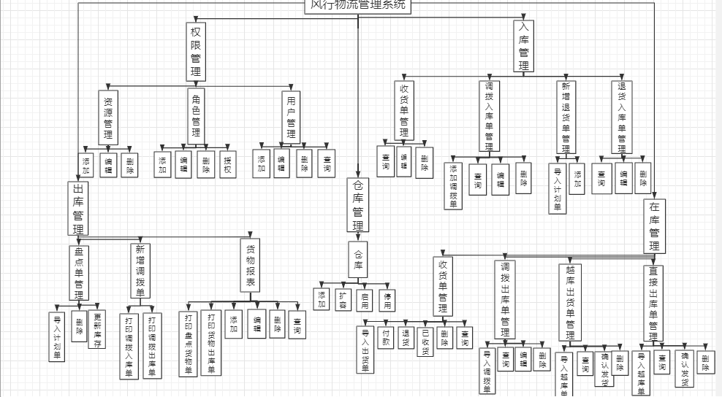

图4.1系统架构图

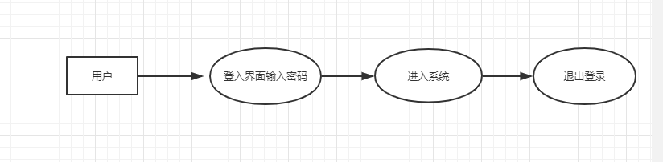

图4.2操作流程图

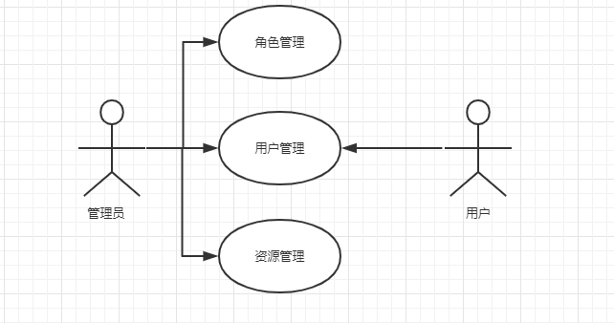

图4.3管理用例图

**5 数据库设计**

入库和出库，入库的时间以及商品的用户信息，包含姓名、订单编号、电话、和地址等，设计出的数据库是符合实际需求并且操作简单明细且便捷。

## 5.1 数据库概述

本系统使用的是mysql数据库，是系统设计时最常用的一种开放源代码的关系型数据库，是一种可以处理成千上万条数据记录的大型数据库，它因为速度性、可靠性和适应性而备受欢迎。其次它提供了多线程的运行模式， 完全支持Java、php、python等编程语言的接口使用且提供了多种数据库的连接方式如JDBC、ODBC、TCP/IP等，更重要的是他优化了SQL的查询算法，支持数据库的范式（1NF（第一范式），2NF（第二范式），3NF（第三范式）和BCNF），有效的提高了查询速度和效果。

优点：

1.mysql可运行在不同的操作系统下，几乎是免费的，支持SQL语句对数据的各种详细的查询

2.稳定性好，足以支撑一个超大规模的数据库。

3.他有一个灵活且非常安全的权限和口令系统，客户与服务器之间的连接，所有口令都是被加密的。

缺点:他不完全支持不熟悉的关键词，并且缺乏一些存储程序的功能，更重要的是使用缺省的ip端口，有时候这些ip也会被一些黑客闯入。

## 5.2 数据表介绍

根据分析所设计的数据库所有表的名称，如表5.1所示。

表5. 1 数据库表总表

|  |  |
| --- | --- |
| 库存调整表 | adjust |
| 调拨出库表 | allotout |
| 调拨入库单 | allotput |
| 货物表 | aargo |
| 越库出货表 | croos_database |
| 仓库表 | godown |
| 直接发货表 | invoice |
| 货物盘点表 | make_inventory |
| 公告表 | notice |
| 收货入库表 | receiving |
| 资源表 | resource |
| 角色表 | role |
| 角色资源表 | role_resource |
| 退货表 | sales_return |
| 出货表 | shipment |
| 收费表 | tariff |
| 用户表 | user |
| 用户角色表 | user_role |

库存调整表：此表用于货物库存调整，相应字段如表5.2所示。

表5.2 数据库部门表

|  |  |  |  |
| --- | --- | --- | --- |
| 字段名 | 类型 | 可否为空 | 备注 |
| j_id | Int | not null | 主键 |
| j_name | varchar(255) | null | 货物名称 |
| j_skumodel | varchar(255) | null | 货物编号 |
| j_num | double(255,0) | null | 调整数量 |
| j_names | varchar(32) | null | 调整人 |
| j_cause | varchar(255) | null | 调整原因 |
| j_time | datetime | null | 调整时间 |
| j_whid | varchar(11) | null | 调入仓库编号 |
| j_volum | varchar(225,0) | null | 调整货物体积 |

调拨出库表：此表用来调拨货物出库信息，相应字段如表5.3所示。

表5.3 数据库调拨出库表

|  |  |  |  |
| --- | --- | --- | --- |
| 字段名 | 类型 | 可否为空 | 备注 |
| ao_id | Int | not null | 主键 |
| ao_name | varchar(255) | not null | 货物名称 |
| ao_skumodel | varchar(255) | not null | 货物编号 |
| ao_num | double(255,0) | not null | 调整数量 |
| ao_time | datetime | not null | 调整时间 |
| ao_whid | varchar(11) | not null | 调入仓库编号 |
| ao_sippingno | varchar(225) | not null | 调出单号 |
| ao_volume | varchar(225,0) | null | 调整货物体积 |

调拨入库表：此表用于货物调拨入库存储信息，相应字段如表5.4所示。

表5.4 数据调拨入库表

|  |  |  |  |
| --- | --- | --- | --- |
| 字段名 | 类型 | 可否为空 | 备注 |
| ap_id | Int | not null | 主键 |
| ap_name | varchar(255) | null | 货物名称 |
| ap_skumodel | varchar(255) | null | 货物编号 |
| ap_num | double(255,0) | null | 调整数量 |
| ap_time | datetime | null | 调整时间 |
| ap_whid | varchar(11) | null | 调入仓库编号 |
| ap_sippingno | varchar(225) | null | 调出单号 |
| ap_volume | varchar(225,0) | null | 调整货物体积 |
| ap_address | varchar(255) | null | 地址 |

货物表：此表是用来存储货物的信息，相应字段如表5.5所示。

表5.5 数据库货物表

|  |  |  |  |
| --- | --- | --- | --- |
| 字段名 | 类型 | 可否为空 | 备注 |
| c_id | Int | not null | 主键 |
| c_name | varchar(255) | null | 货物名称 |
| c_storerid | varchar(32) | null | 货主 |
| c_phone | varchar(20) | null | 货主电话 |
| c_supplierid | varchar(255) | null | 供应商 |
| c_sippingno | varchar(225) | null | 调出单号 |
| c_whid | varchar(11) | null | 仓库编号 |
| c_num | double(255,0) | null | 数量 |
| c_totalweight | double | null | 总货毛重 |
| c_totalvolume | double | null | 总货体积 |
| c_receivedate | datetime | null | 入库时间 |
| c_skumodel | varchar(255) | null | 货物编号 |

越库出货表：此表是存储不入库直接出货的信息相应字段如表5.6所示。

表5.6 数据库越库出货表

|  |  |  |  |
| --- | --- | --- | --- |
| 字段名 | 类型 | 可否为空 | 备注 |
| cd_id | Int | not null | 主键 |
| cd_name | varchar(255) | not null | 货物名称 |
| cd_skumodel | varchar(255) | not null | 货物编号 |
| cd_num | double(255,0) | not null | 数量 |
| cd_whid | varchar(11) | not null | 仓库编号 |
| cd_oddnumbers | varchar(500) | not null | 发货单号 |
| cd_time | datetime | not null | 出库时间 |
| cd_volume | double | not null | 货物体积 |
| cd_storerid | varchar(32) | not null | 货主 |
| cd_phone | varchar(20) | not null | 货主电话 |
| cd_damage | Int(11) | not null | 损坏数量 |
| cd_cause | varchar(255) | not null | 原因 |
| cd_totalweigh | double | null | 发货毛重 |
| cd_status | tinyint(2) | not null | 状态 |

仓库表：用来存储仓库的信息，相应字段如表5.7所示。

表5.7 数据库供应及客户表

|  |  |  |  |
| --- | --- | --- | --- |
| 字段名 | 类型 | 是否为空 | 备注 |
| go_Id | Int | Not null | 主键 |
| go_whid | Varchar(32) | Not null | 仓库名称 |
| go_p | Int(255) | null | 管理员 |
| go_volume | double | null | 仓库容积(m³) |
| go_usevolume | double | null | 已用容积(m³) |
| go_rdvolume | double | null | 可用容积(m³) |

直接发货表：此表是用来保存订单的操作信息，相应字段如表5.8所示。

表5.8 数据库直接发货表

|  |  |  |  |
| --- | --- | --- | --- |
| 字段名 | 类型 | 可否为空 | 备注 |
| in_id | Int | not null | 主键 |
| in_name | varchar(255) | not null | 货物名称 |
| in_skumodel | varchar(255) | not null | 货物编号 |
| in_num | double(255,0) | not null | 数量 |
| in_whid | varchar(11) | not null | 仓库编号 |
| in_oddnumbers | varchar(500) | not null | 发货单号 |
| in_time | datetime | not null | 出库时间 |
| in_volume | double | not null | 货物体积 |
| in_storerid | varchar(32) | not null | 货主 |
| in_phone | varchar(20) | not null | 货主电话 |
| in_damage | Int(11) | not null | 损坏数量 |
| in_cause | varchar(255) | not null | 原因 |
| in_totalweigh | double | null | 发货毛重 |
| in_status | tinyint(2) | not null | 状态 |

货物盘点表：此表用于盘点数据是否于库存一致，相应字段如表5.9所示

表5.9数据库货物盘点表

|  |  |  |  |
| --- | --- | --- | --- |
| 字段名 | 类型 | 可否为空 | 备注 |
| mi_id | Int | not null | 主键 |
| mi_name | varchar(255) | null | 货物名称 |
| mi_skumodel | varchar(255) | null | 货物编号 |
| mi_num | double(255,0) | null | 盘点数量 |
| mi_names | varchar(32) | null | 盘点人 |
| mi_order | varchar(255) | null | 盘点单号 |
| mi_whid | varchar(11) | null | 仓库编号 |
| mi_time | datetime | null | 盘点时间 |
| mi_actual | double | null | 实际盘点数量 |
| mi_status | Int(11) | null | 状态 |

公告表：此表用于发布公告，相应字段如表5.10所示

表5.10数据库公告表

|  |  |  |  |
| --- | --- | --- | --- |
| 字段名 | 类型 | 可否为空 | 备注 |
| nid | Int(11) | Not null | 主键 |
| text | varhcar(255) | Not null | 公告内容 |
| userid | Int(11) | null | 发布人 |
| ntime | datetime | null | 发布时间 |
| nstatus | Int(11) | null | 发布状态 |

收货入库确认表：此表用于收货时确认并核对信息。相对应如表5.11所示

表5.11数据库收货入库确认表

|  |  |  |  |
| --- | --- | --- | --- |
| 字段名 | 类型 | 可否为空 | 备注 |
| r_id | Int | null | 主键 |
| r_name | varchar(255) | null | 货物名称 |
| r_storerid | varhcar(255) | null | 货主 |
| r_phone | varchar(20) | null | 货主电话 |
| r_supplierid | varchar(255) | null | 供应商 |
| r_sippingno | varchar(255) | null | 客户托单号 |
| r_whid | varchar(11) | null | 仓库编号 |
| r_num | double(255,0) | not null | 数量 |
| r_crossflag | varchar(32) | null | 是否越库 |
| r_directflag | vrchar(255) | null | 是否整进整出 |
| r_time | datetime | null | 入库时间 |
| r_adminid | Int(11) | null | 管理员 |
| r_skumodel | varchar(255) | null | 货物编号 |
| r_number | Int(11) | null | 入库数量 |
| r_heavy | double | null | 入库重量 |

出货表：此表用于存储出货信息。相对应的如表格5.12所示

表5.12数据库出货表

|  |  |  |  |
| --- | --- | --- | --- |
| 字段名 | 类型 | 可否为空 | 备注 |
| sh_id | Int(11) | not null | 主键 |
| sh_storeid | varchar(255) | not null | 货主 |
| sh_time | datetime | null | 实际出货时间 |
| sh_phone | varchar(255) | null | 号码 |
| sh_sippingno | varchar(255) | null | 客户托单号 |
| sh_whid | varchar(11) | null | 仓库 |
| sh_damage | int(11) | null | 损坏数量 |
| sh_cause | varchar(255) | null | 损坏原因 |
| sh_skumodel | varchar(255) | null | 型号 |
| sh_shnum | double | null | 实际出货数量 |
| sh_totalweigh | double | null | 发货毛重 |
| sh_totalvolume | double | null | 发货体积 |
| status | int | not null | 状态 |

退货表：此表主要是把退货的存储退货的信息。相对应的如表5.13所示

表5.13数据库退货表

|  |  |  |  |
| --- | --- | --- | --- |
| 字段名 | 类型 | 可否为空 | 备注 |
| sr_id | Int(11) | not null | 主键 |
| sr_name | varchar(255) | null | 货物名称 |
| sr_sipping | varchar(255) | null | 客户托单号 |
| sr_storerid | varchar(255) | null | 货主 |
| sr_phone | varchar(255) | null | 电话号码 |
| sr_names | varchar(255) | null | 货主 |
| sr_skumodel | varchar(255) | null | 货物型号 |
| sr_num | double(255,0) | null | 货物数量 |
| sr_cause | varchar(255) | null | 退货原因 |
| sr_time | datetime | null | 退货时间 |
| sr_whid | varchar(255) | null | 仓库 |
| sr_volume | double(255,0) | null | 退货体积 |

收费表：主要用于出货时要进行付款。相对应的如表5.14所示

表5.14数据库收费表

|  |  |  |  |
| --- | --- | --- | --- |
| 字段名 | 类型 | 可否为空 | 备注 |
| id | bigint(20) | not null | 主键 |
| cause | varchar(255) | null | 收费原因 |
| scope | double | null | 收费范围 |
| money | decimal(10,0) | null | 收费金额 |
| unit | varchar(255) | null | 收费单位 |

资源表：此表主要用于资源地址的访问。相对应的如表格5.15所示

表5.15数据库资源表

|  |  |  |  |
| --- | --- | --- | --- |
| 字段名 | 类型 | 可否为空 | 备注 |
| Id | bigint(19) | not null | 主键 |
| name | varchar(64) | not null | 资源名称 |
| url | varchar(100) | null | 资源路径 |
| description | varchar(255) | null | 资源介绍 |
| icon | varchar(32) | null | 资源图标 |
| pid | bigint(19) | null | 父级资源 |
| seq | tinyint(2) | null | 排序 |
| status | tinyint(2) | not null | 状态 |
| resource_type | tinyint(2) | not null | 资源级别 |
| create_time | datetime | not null | 创建时间 |

角色表：主要用于分类员工身份。相对应如表5.16表所示

表5.16数据库角色表

|  |  |  |  |
| --- | --- | --- | --- |
| 字段名 | 类型 | 可否为空 | 备注 |
| id | bigint(19) | not null | 主键 |
| name | varchar(64) | not null | 角色名称 |
| seq | tinyint(2) | not null | 排序号 |
| description | varchar(255) | null | 简介 |
| status | tinyint(2) | not null | 状态 |

角色资源表：此表主要是让角色可以访问资源信息。相对应如表5.17所示

表5.17数据库角色资源表

|  |  |  |  |
| --- | --- | --- | --- |
| 字段名 | 类型 | 可否为空 | 备注 |
| id | bigint(19) | not null | 主键 |
| role_id | bigint(19) | not null | 角色id |
| resource_id | bigint(19) | not null | 资源id |

用户表：此表用于存储用于个人信息。相对应如表5.18所示

表5.18数据库用户表

|  |  |  |  |
| --- | --- | --- | --- |
| 字段名 | 类型 | 可否为空 | 备注 |
| id | bigint(19) | not null | 主键 |
| login_name | varchar(64) | not null | 登录名 |
| name | varchar(64) | not null | 用户名 |
| password | varchar(64) | not null | 密码 |
| sex | tinyint(2) | not null | 性别 |
| age | tinyint(2) | null | 年龄 |
| phone | varchar(20) | null | 手机号 |
| user_type | tinyint(2) | not null | 用户类型 |
| status | tityint(2) | not null | 用户状态 |
| create_time | datetime | not null | 创建时间 |
| outtime | datetime | null | 最近登录时间 |

用户角色表：此表主要是用于将用户设置为角色。相对应的表如5.19所示

表5.19用户角色表

|  |  |  |  |
| --- | --- | --- | --- |
| 字段名 | 类型 | 可否为空 | 备注 |
| id | bigint(19) | Not null | 主键 |
| user_id | bigint(19) | Not null | 用户id |
| uole_id | bigint(19) | Not nul | 角色id |

**6 系统实现**

6.1系统登录界面

要进入风行物流系统必须通过系统的登录平台，输入正确的用户名和密码，通过login()接口将数据通过ajax传输到后台进行验证，经过验证通过后才可以进入系统主界面，如果输入信息有错误，系统会出现相应的错误提示。如果输入用户名admin,密码123456，点击登录，就可以进入主界面。登录界面如图6.1所示

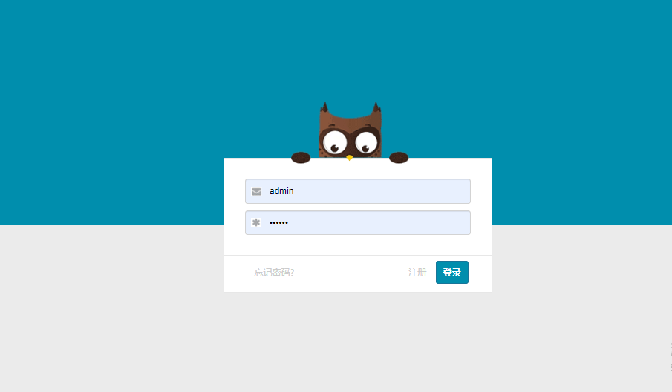

图6.1登录界面图

6.2系统主界面

点击登录通过后，会进入系统的主界面，此时主界面会根据用户的权限显示相应功能。这里以管理员为例，管理员进入到主界面后可以看到有很多模块功能，而普通的员工只能看到客户管理的业务。如图6.2所示。

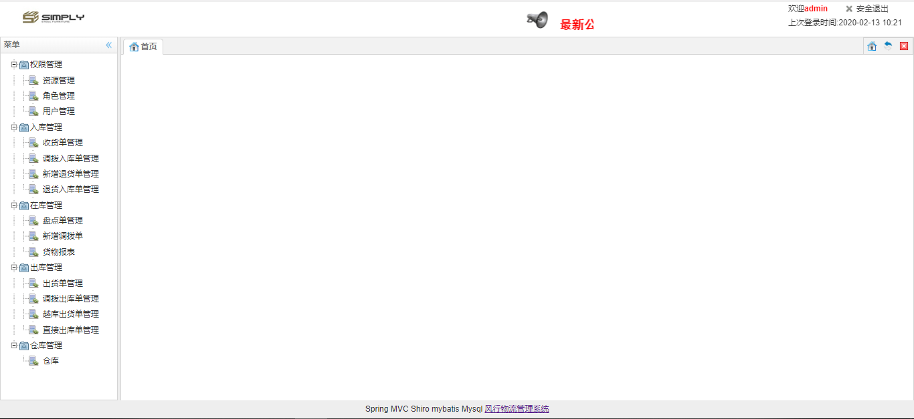

图6.2主界面图

6.3资源管理

点击左上角的资源管理，可以看到整个系统的资源目录，只有超级管理员才可以有权限访问资源管理，它是整个系统的骨架子。可添加系统资源目录，并可以进行修改和删除资源，编辑后再次刷新就可以看到资源更新了。如图6.3所示

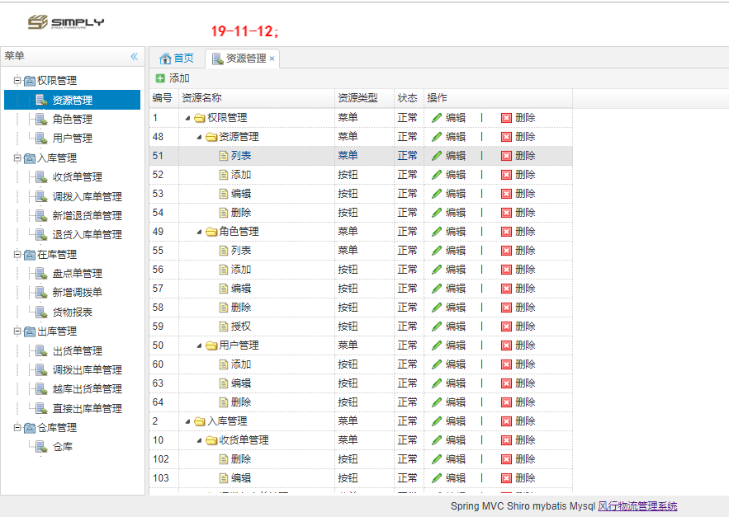

图6.3资源管理界面图

6.4角色管理

点击角色管理，可以看到员工的角色类型，并可以添加新的角色，可授权、编辑以及删除操作，授权给与角色权限。如图6.4所示

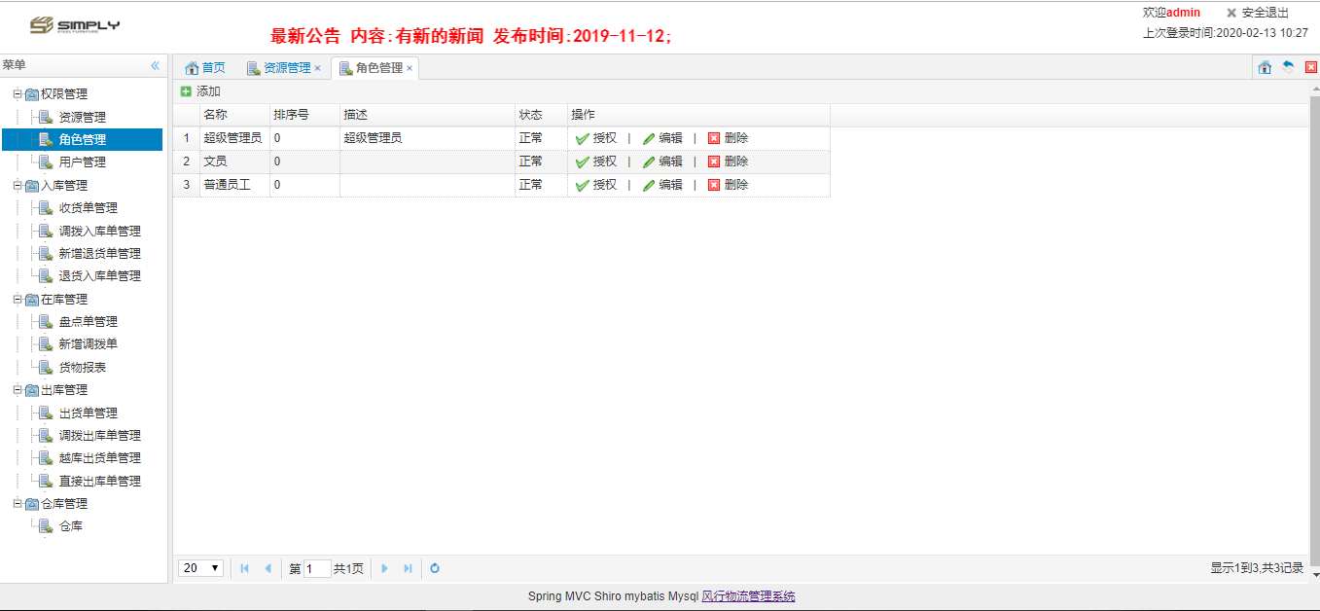

图6.4角色管理界面

6.5用户管理

点击用户管理，可以看到用户的基本信息，可以进行查询、添加、编辑以及删除等操作，如果管理员想给某个用户进行给与角色，就可以添加一个用户或者编辑用户进行角色给与。如图6.5所示。

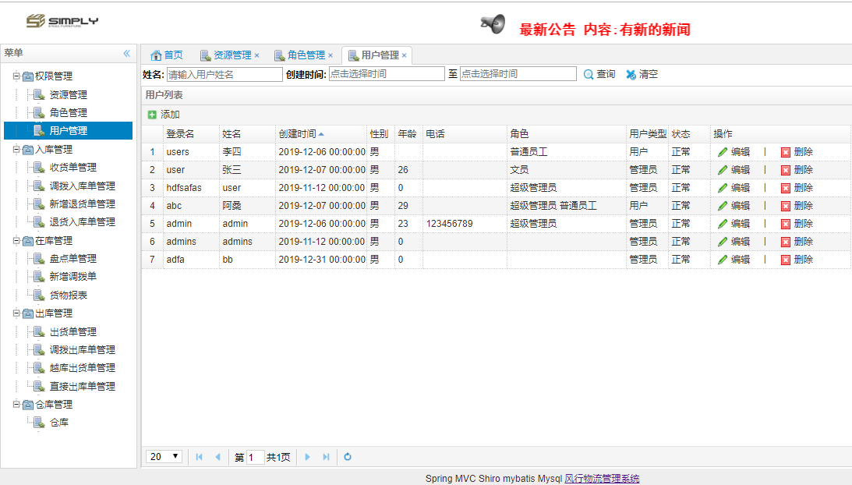

6.6收货单管理

点击收货管理，可以看到客户的货物所有信息，当货物数量庞大时可以点击上方的搜索框进行查询，如果货物信息有误可以点击编辑。如图6.6所示。

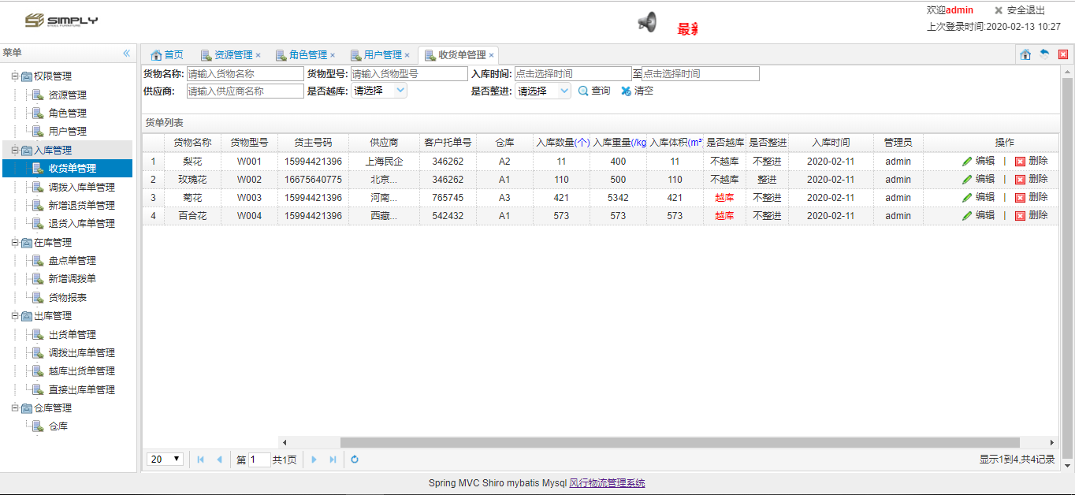

图6.6收货单管理

6.7调拨入库单管理

点击调拨入库单管理，可以看到要调拨入库的货物信息，并可以导入xlsx工作簿进行批量添加货物，也可以进行编辑和删除。如图6.7所示。

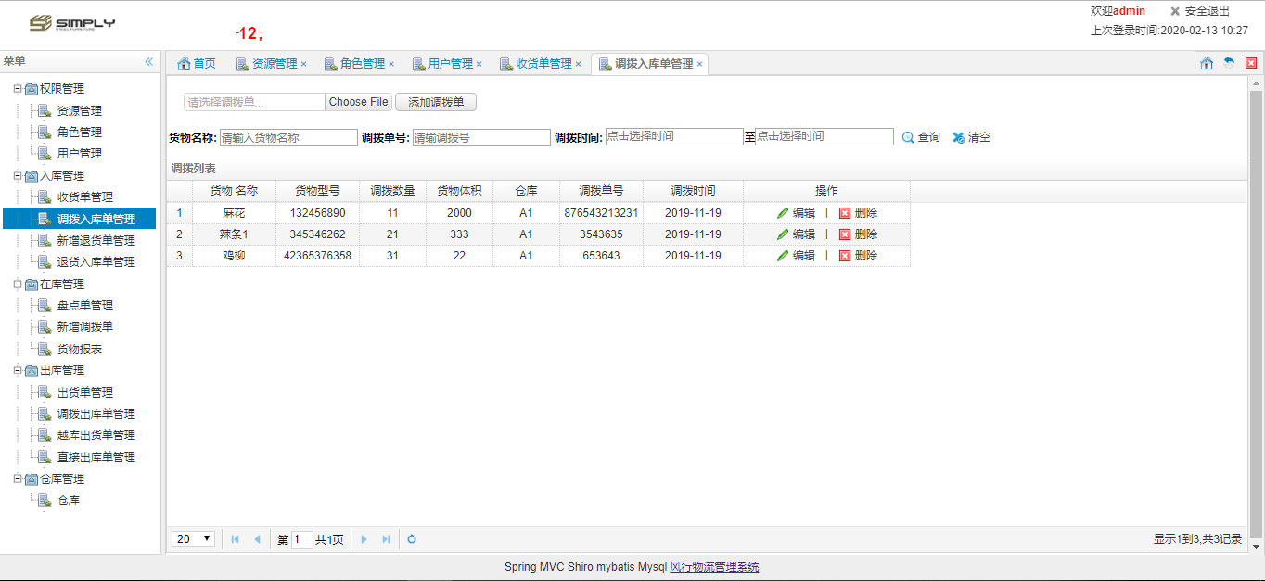

图6.7调拨入库单管理系统

6.8新增退货单管理

点击新增退货单管理，可以看到要进行退货时，就可以输入进行退货处理，并可以导入xlsx工作簿添加退货计划单。如图6.8所示。

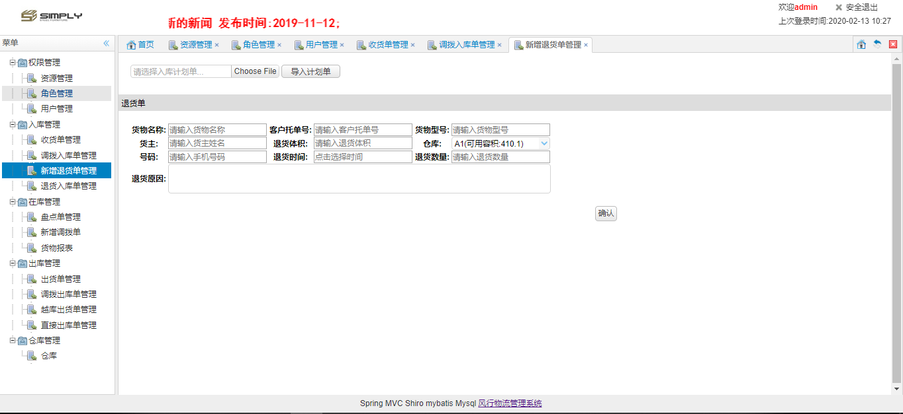

图6.8新增退货单管理

6.9退货入库单管理

点击退货入库单，可以看到退货并要入库的货物，数据量庞大时可以使用输入框进行查询，也可以进行编辑或者删除。如图6.9所示。

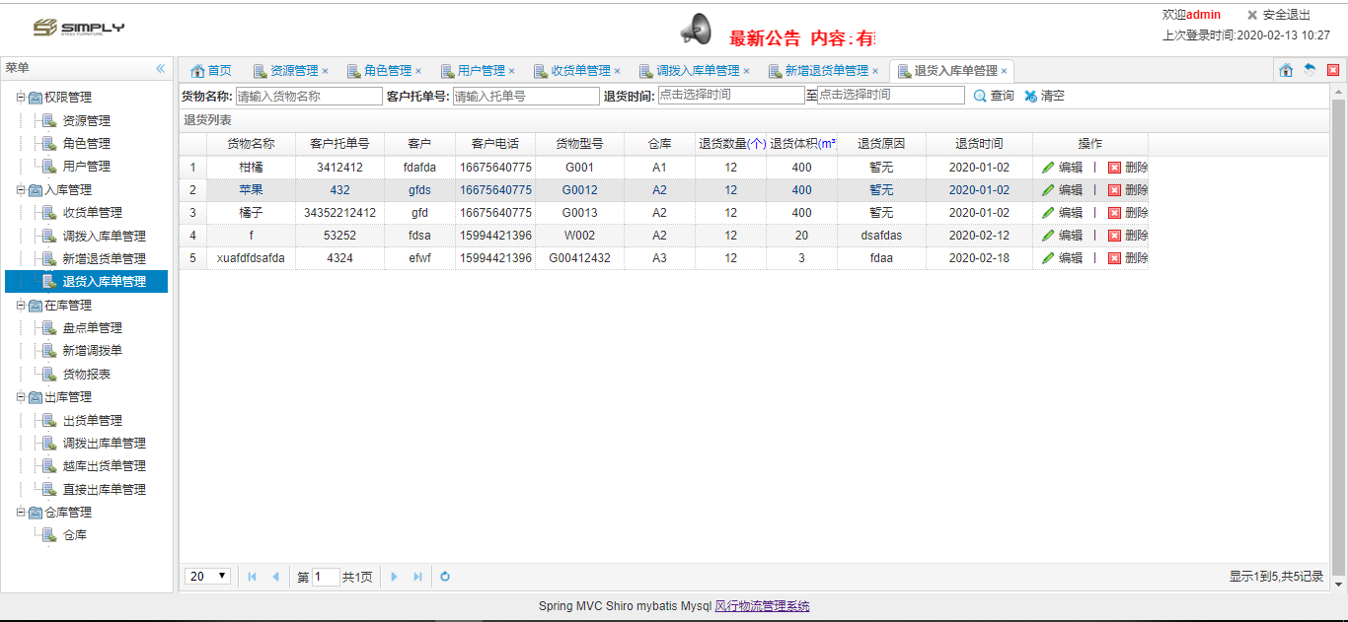

图6.9退货入库单管理

6.10盘点单管理

点击盘点单管理，可以看到库存中要盘点的货物，盘点后并时时更新数据，当有庞大的货物量要盘点时可以导入xlsx工作簿进行添加盘点。如图6.10所示。

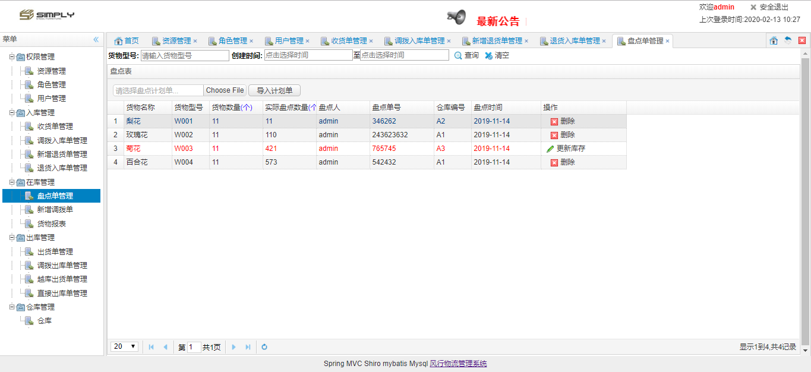

图6.10盘点单管理

6.11新增调拨单

点击新增调拨单，可以看到要调拨的货物，可以打印调拨出库单，也可以打印调拨入库单，需要选择要调拨进出的仓库。如图6.11所示。

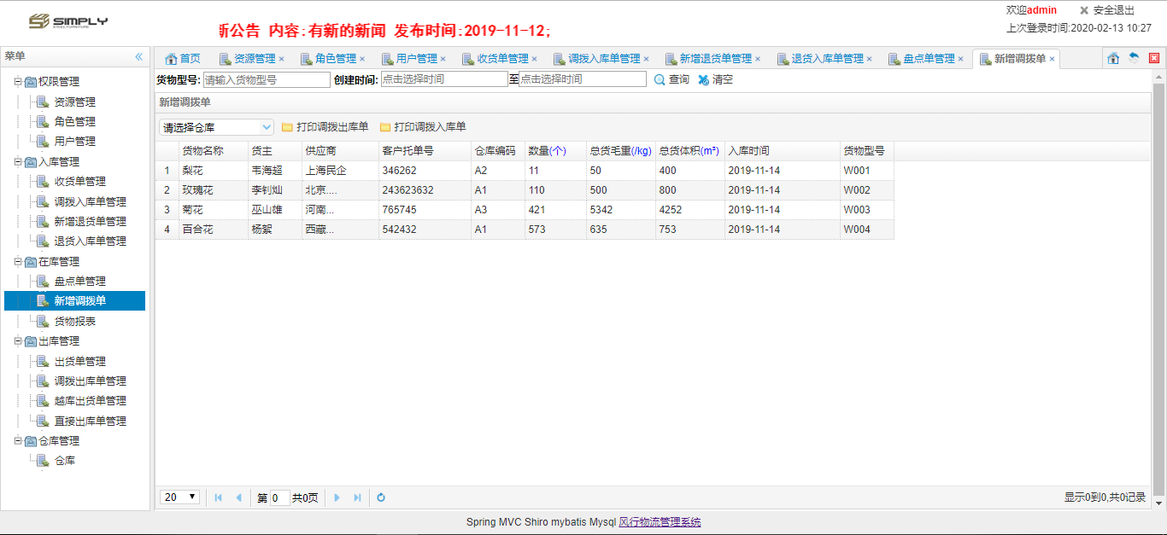

图6.11新增调拨单

6.12货物报表

点击货物报表，可以看到所有的货物以及信息，并可以添加、查询、编辑以及删除操作，还可以打印出盘点货物单以及货物出货单。如图6.12所示。

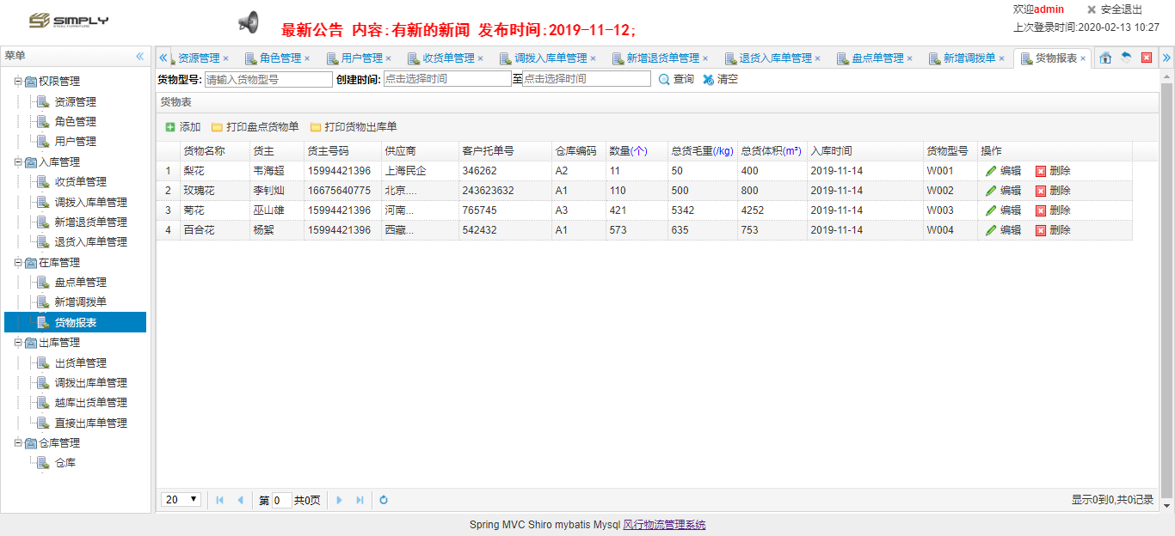

图6.12货物报表

6.14出货单管理

点击出货单管理，可以看到所有要出货的货物信息，并可以查询货物、发货、退货、付款、删除操作，当要导入的出货单庞大时，可以导入出货单进行添加。如图6.14所示。

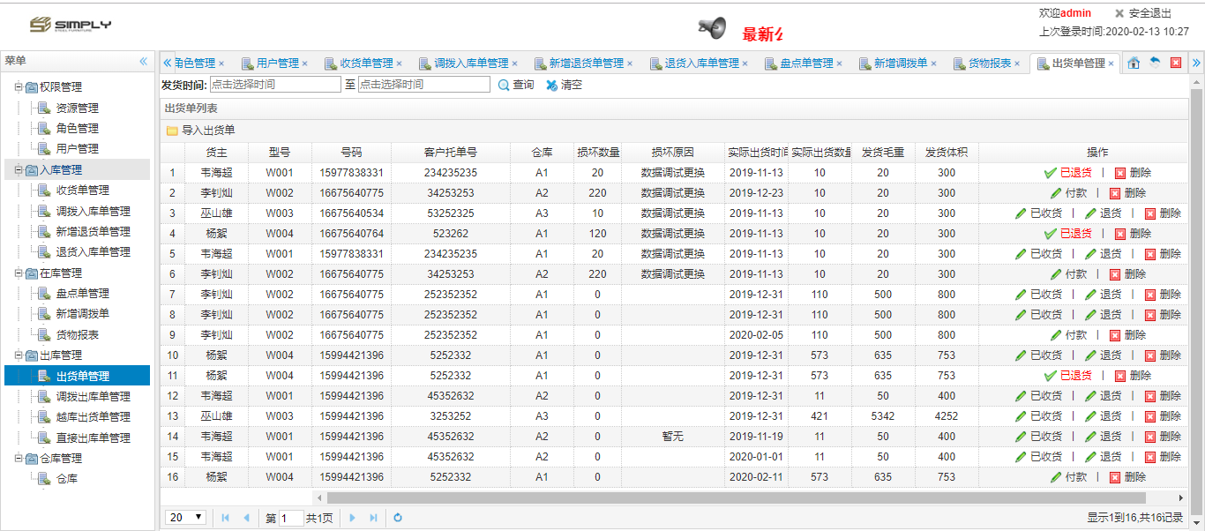

图6.14出货单管理

6.15调拨出库单管理

点击调拨出库单管理，可以看到要调拨出库的货物，可以当数据庞大时可以导入调拨单，还可以进行编辑与删除。如图6.15所示。

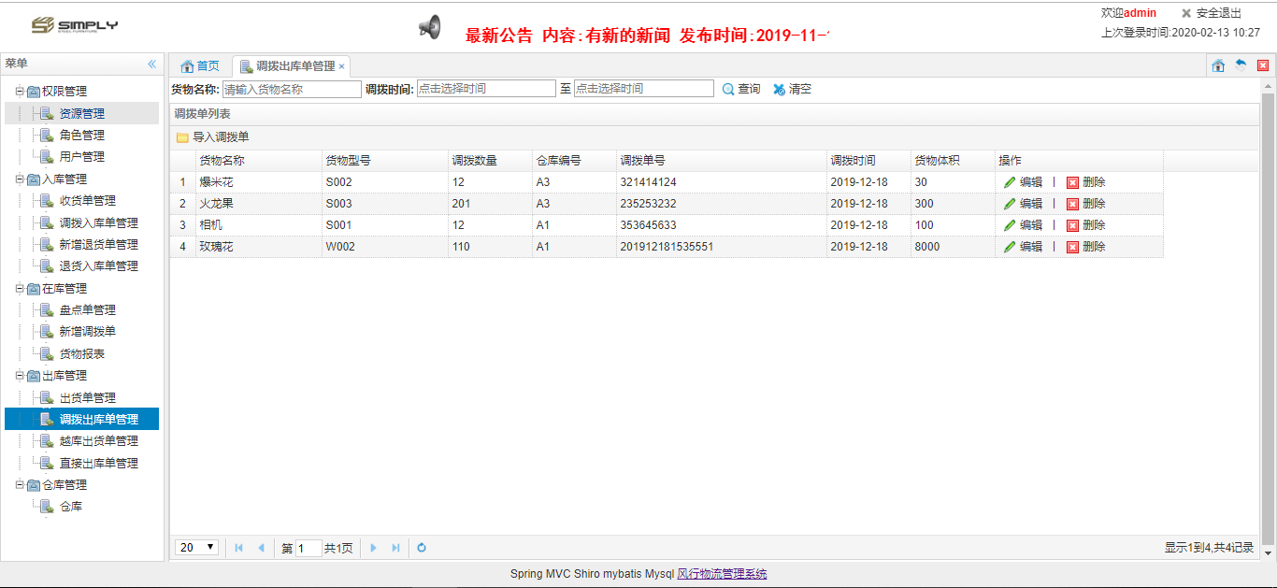

图6.15调拨出库单管理

6.16越库出货单管理

点击越库出货单管理，可以看到要不进入仓库直接发货的货物，数据量庞大可以导入越库单，也可以进行查询、编辑以及删除操作。如图6.16所示。

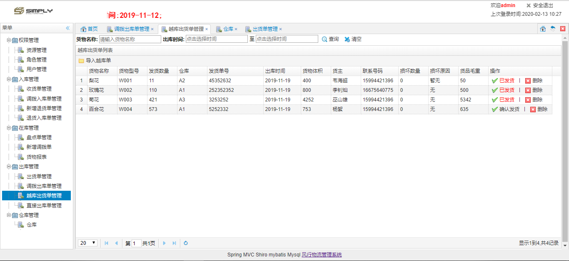

图6.16越库出货单管理

6.17直接出库单管理

点击直接出库单管理，可以看到要直接发货的货物，可以进行查询、编辑以及删除操作，当越库货物繁多时，可以导入越库单进行调节。如图6.17所示。

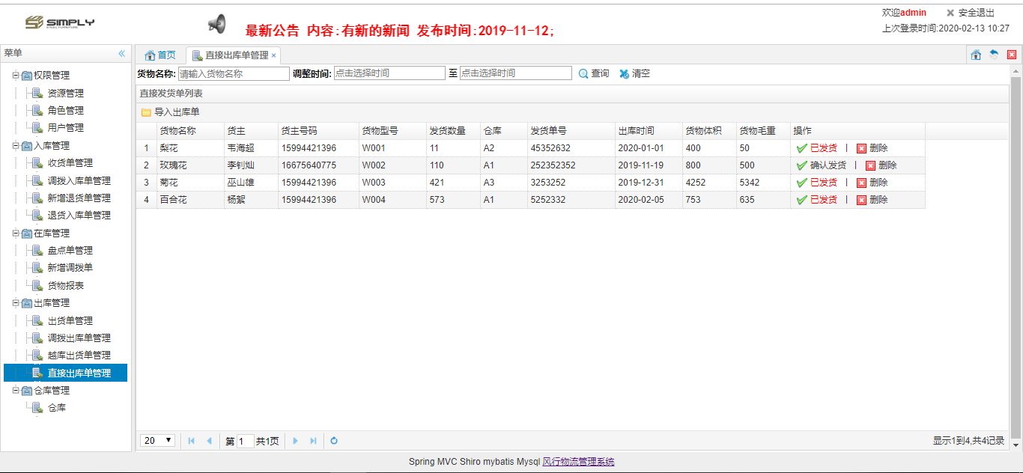

图6.17直接出库单管理

6.18仓库

点击仓库，可以看到所有仓库，可以进行查询、添加、扩建、停用以及启用。如图6.18所示。

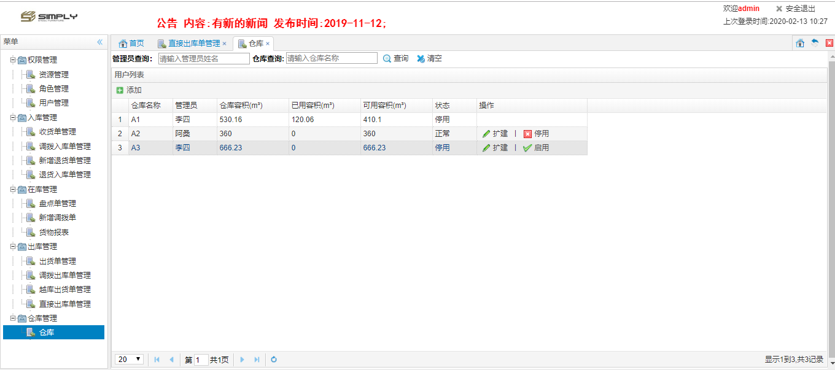

图6.18仓库

**7 系统测试**

系统测试是将经过集成的软件在实际的运行环境下，对系统进行一系列有效严格的测试，发现系统存在的问题并保证系统的正常运行。主要包裹功能功能测试、健壮性测试、安全性测试、压力测试等。目的在于，对最终的系统进行全面的测试检查，确保系统满足用户的要求，不会出现大问题，这是确保软件质量的关键，同时也是对功能说明文档和代码的最后审查。

## 7.1 测试计划

真正的测试是在和系统开发同时进行的，从最小最细微的单元测试开始到集成测试最后到系统测试。这里所有的测试都是依据需求规格说明书、设计原型以及规定的测试文档模板等相关文档进行测试的。

### 7.1.1 测试目标

确保系统的每一个功能都能正常运行并且符合系统功能规格说明书上，所写的需求，同时也要保证系统的容错率。于此同时尽可能多的发现软件中的错误，保证软件的质量，给用户一个满意的软件。参考人员主要为用户、开发人员、项目管理者。测试过程中，测试的人必须对业务需求的有清晰地了解，并对测试的结果进行详细的分析。

### 7.1.2 测试环境

硬件：

PC机（戴尔2.30GHz CPU，8G内存，独立显卡，1T硬盘）

软件：

操作系统：Windows 10

数据库: Mysql数据库

IDE工具：IDEA

Java环境：JDK 1.8

## 7.2 测试方法

本系统的测试方法主要使用了两种分别为黑盒测试、白盒测试。黑盒测试是只关心输入的信息和输出的结果是否符合预期，而白盒测试是细致到去探究源代码和程序结构，从根源出发去检验功能的实现，界面的实现等是否符合预期所想。

黑盒测试又分为功能测试和性能测试，本系统主要以黑盒测试为主白盒测试为辅而进行的综合性测试。

## 7.3 测试用例

### 7.3.1 功能测试

主要目的是检查软件的实际功能是否符合用户的需求，这部分的测试分成两个部分去执行，首先输入正确的部分，确保能按照预想的那样实现相应的功能，在输入错误的信息，看是否能按照相应的错误，系统自动给出错误提示。测试用例表如表7.1所示。

表7.1 用例表

|  |  |  |  |  |
| --- | --- | --- | --- | --- |
| 功能名称 | 测试用例 | 应有结果 | 实际结果 | 结论 |
| 用户登录 | 用户名admin  密码：123456 | 进入主界面 | 进入主界面 | 正确 |
| 用户登录 | 用户名admin  密码：654321 | 进入主菜单 | 密码错误 | 正确 |
| 资源管理 | 填写完整的内容，点击确定 | 成功 | 成功 | 正确 |
| 资源管理 | 填写不完整的内容，点击确定 | 发送失败 | 发送失败 | 正确 |
| 角色管理 | 填写完整的信息，点击确定 | 添加成功 | 添加成功 | 正确 |
| 角色管理 | 填写不完整的信息，点击确定 | 失败 | 失败 | 正确 |
| 用户管理 | 填写正确信息 | 成功 | 成功 | 正确 |
| 用户管理 | 填写错误信息 | 失败 | 失败 | 正确 |
| 收货单管理 | 填写正确信息 | 成功 | 成功 | 正确 |
| 收货单管理 | 填写错误信息 | 失败 | 失败 | 正确 |
| 调拨入库单管理 | 填写正确信息 | 成功 | 成功 | 正确 |
| 调拨入库单管理 | 填写错误信息 | 失败 | 失败 | 正确 |
| 新增退货单管理 | 填写正确信息 | 成功 | 成功 | 正确 |
| 新增退货单管理 | 填写错误信息 | 失败 | 失败 | 正确 |
| 退货入库单管理 | 填写正确信息 | 成功 | 成功 | 正确 |
| 退货入库单管理 | 填写错误信息 | 失败 | 失败 | 正确 |
| 盘点单管理 | 填写信息正确 | 成功 | 成功 | 正确 |
| 盘点单管理 | 填写信息错误 | 失败 | 失败 | 正确 |
| 新增挑拨单 | 填写信息正确 | 成功 | 成功 | 正确 |
| 新增挑拨单 | 填写信息错误 | 失败 | 失败 | 正确 |
| 货物报表 | 填写信息正确 | 成功 | 成功 | 正确 |
| 货物报表 | 填写信息错误 | 失败 | 失败 | 正确 |
| 出货单管理 | 填写信息正确 | 成功 | 成功 | 正确 |
| 出货单管理 | 填写信息错误 | 失败 | 失败 | 正确 |
| 调拨出货单管理 | 填写信息正确 | 成功 | 成功 | 正确 |
| 调拨出货单管理 | 填写信息错误 | 失败 | 失败 | 正确 |
| 越库出货单管理 | 填写信息正确 | 成功 | 成功 | 正确 |
| 越库出货单管理 | 填写信息错误 | 失败 | 失败 | 正确 |
| 直接出货单管理 | 填写信息正确 | 成功 | 成功 | 正确 |
| 直接出货单管理 | 填写信息错误 | 失败 | 失败 | 正确 |
| 仓库 | 填写信息正确 | 成功 | 成功 | 正确 |
| 仓库 | 填写信息错误 | 失败 | 失败 | 正确 |

### 

### 7.3.2 界面测试

主要为了测试界面的美观性、易浏览性是否符合用户的所掌握的技能和知识，以免用户在使用中感到厌恶和操作困难，界面测试用例如表7.2所示。

表7.2 界面用例表

|  |  |  |
| --- | --- | --- |
| 测试用例 | 测试过程 | 结果 |
| 界面美观、风格一致性 | 检查界面的结构如登录界面、主界面的导航、菜单、字体等是否美观及风格是否一致 | 界面美观性符合用户需求、风格一致 |
| 易浏览性 | 检查功能的名称是否直观  输入输出的过程是否规范、结果是否简、洁易读  是否符合一般的操作习惯 | 符合预期所想 |

## 

## 7.4 测试结论

通过以上的系统模块测试，虽然没有发现错误，但也仅仅是表面的，更多的潜在的问题还等待发现，虽然基本实现了企业的需求，也可以正常在日常生活当中投入使用，但想要产品有更加广阔的天地，就必须要根据社会的变化来升级或者修改系统，使系统与时俱进，但是系统还有很多不足的问题，除了系统本身功能还不是很全面，

设计的不够完美，需要加强系统功能设计，创新出新型技术，弥补系统功能上的不足。

在许多方面也考虑不周，比如仓库可以分类、付款没有很先进的技术，界面不够美观，所以系统还存在很多很多问题等待着完善，期望在后续的研究和探索能进一步的优化这个系统，让它更加完善、完美。

**8 总结**

本系统在长达数月的研究与开发，风行物流管理系统以经基本实现了中小型物流企业的所需需求功能，本系统综合了企业与市场的综合实际情况的动态，从系统业务设计到界面设计都方便公司员工的使用角度，具有很强的简便性、使用性。主要功能包括权限的授权、用户角色的给与、资源的添加、货物的收货、入库、出库、货物的盘点、退货以及仓库的扩建与停用等功能。

毕业设计是大学学习阶段的一次理论和实际结合的项目，通过本次毕业设计，我深深的体会到了不能只注重理论，还要重视实践过程，从实践中锻炼自己的能力。通过这次实践，我对所学的理论知识有了更深的认识，记忆也非常深刻，不仅打好了上课所学的基础，还自学了一些学校以外的技术，虽然在做这个系统中有很多问题，首先是对物流行业逻辑的不熟悉，很多业务都不了解，对easyui框架和shiro架构的不熟,比如easyui的某些语法和控件的应用，怎么与ajax进行数据交互等等，这些问题导致在数据交互时老是传递失败，最好得通过各方查找测试才做出来，在这些官方网站上学校了之后才慢慢学会使用这些框架，才顺利设计出合适的数据库表结构。于此同时，由于个人能力和时间关系，该系统还有一些不足之处，主要是需要进一步优化视觉的美观，部分功能实现过于简单，与实际情况有一定的出入，而设计的业务逻辑也存在很多问题，在今后学习过程中，需要进一步完善。

能基本完成这次毕业设计，给我的收获很大，给我的信心也很大，让我明白理论必须要结合实际才能发挥到极致，才能收获最大，更能认清自己的不足之处，在以后的道路上增添了宝贵的经验，也为今后的学习与生活打下良好的基础。

**致谢**

在这次的毕业设计过程中，首先我要感想我的导师陈军老师，我是在老师的指导下完成这次的论文的，在这次的完成过程中，这完成的过程中，我的老师对我的论文提出了许多意见，并督促我完成论文和耐心指导我，给了我巨大的帮助，无论是从选题到定稿，老师都倾注了大量的时间。老师的许多经验，在我遇到困难时给了我解决的思路，更重要的是老师总是督促我，让我有一种时间的紧迫感，我觉得这种感觉很好，因为我太懒散了，如果没有老师的督促我可能很难集中注意力去写论文，所以感谢老师在这次论文中给予的帮助。 其次我要感谢我的父母，在这段实时间对我的鼓励与帮助，他们给我无忧无虑的环境，让我顺利完成了毕业设计，它是一个锻炼地计会，也是一个城长地机会，在这里我衷心地祝父母身体健康，生活幸福!。

同时我要感谢学院给我这样一次机会，毕业设计不单单只是毕业设计，它是一个很好的锻炼机会，它也是我们大学四年的一个验证，它证明了我们大学四年并没有白白的浪费掉。同时在完成的过程中我们能发现很多问题，然后用我的知识去解决问题就是一个提高的过程，为我们将来迈向社会提供了很好的帮助。

总之，快要毕业了，我会一如既往的坚持学习，努力拼搏，在此我祝大家身体健康，吉祥如意！

# 论文评定表

|  |  |
| --- | --- |
| 指  导  教  师  意  见 | 评 语：  内容完整，逻辑关系清楚，论文语言流畅，结构严谨、合理,各种数据、表图齐备、规范。论文表明，该同学对相关专业知识掌握较好，具有一定的分析问题解决问题的能力，论文格式符合规范要求,符合相关的规定。  评定分数 85 （签章）  2020 年 2月 10 日 |
| 学  院  负  责  人  意  见 | （签章）  年 月 日 |